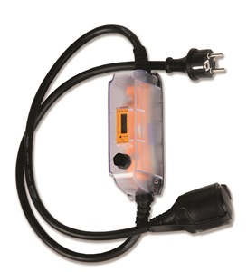
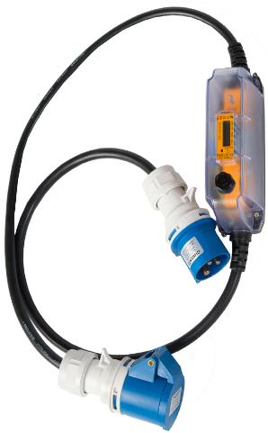

Elektronischer Wechselstrom Zwischensteckerzähler
Ausführung bis 16A. Energiemessung in Bezugsrichtung.
Ausgestattet mit einer Schuko- oder CEE-Steckdose und einer Kupplung.
Hinterleuchtetes Display zur einfachen Ablesung. Abwechselnde Anzeige

von Wirkenergie und der Momentan-Leistung. Festes und Spritzwassergeschützes

Gehäuse. Verbrauchsabhängige LED.

Technische Daten:
Zulassung: MID-Konformität, Eichgültigkeit von 8 Jahren
Nennstrom (In): 16 A
Nennspannung (Un): 230 V
Frequenz: 50 Hz
Schutzart: Kabel IP 44; Gehäuse IP 54
Gewicht: 0,9 kg
Maße (BxHxT): 85 x 155 x 50 mm
Kabellänge: 2 x 0,6 m
Anzeige: blau hinterleuchtetes LC-Display
Stelligkeit: 5,2-stellig (99999,11)
Leistungsaufnahme: < 1W – 8VA
Arbeitstemperatur: -25° bis +55°C
Max. Leiterquerschnitt: Hauptklemmen 12 mm²
Max. Leiterquerschnitt: Zusatzklemmen 1,5 mm²

Bestellnummern : 460516ZS-DISP-FLEX (LCD mit Schuko-Stecker)
460516ZC-DISP-FLEX (LCD mit CEE-Stecker)

Bezugshinweis: KDK Dornscheidt GmbH
In der Brückenwiese 7 ● 53639 Königswinter
Tel.: 02244 / 919944-0 ● Fax: 02244 / 91994-14
E-Mail: info@kdk-dornscheidt.com
Internet: www.kdk-dornscheidt.de

